خصائص الحركة الموجية والصوت
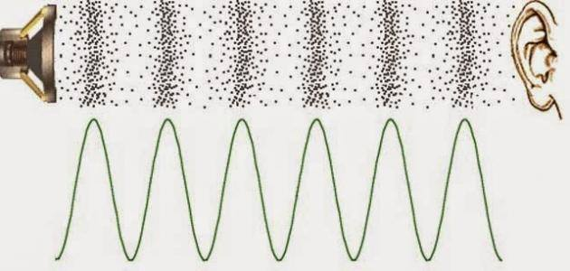
على الرغم من كون مفهوم الموجة يعتبر مفهوماً مجرداً، إلا أن القيام بتجربة بسيطة وآمنة ولا تتطلب الكثير من المواد والأدوات ويمكن القيام بها في البيت أو في أي مكان آخر قد يمكننا من معرفة ماهيّة الأمواج حقاً، وكيف تتشكّل، وما هي خصائصها؛ فلو قمنا بإلقاء حصاة في بركة من الماء، فستلاحظ بكل وضوح تحرّك الماء في البركة، وعادةً ما نسمي هذه حركة: "الحركة الموجية"، فالماء يرتفع للأعلى وينزل للأسفل، ويتحرّك لليمين قليلاً ولليسار قليلاً، وهذه الحركة تتكرر مشكلة العديد من الأمواج
خصائص الأمواج:
للأمواج العديد من الخصائص المميّزة لها، والتي تجعلنا نميّز موجة عن أخرى وتسمح لنا أن تَصِفٌ موجةٌ بأنّها ذات طاقة عالية، أو موجة أخرى بأنّها ذات طاقة منخفضة، ومن هذه الخصائص:
- الطول الموجي: الطول الموجي هو عبارة عن المسافة بين قمتين متتاليتين أو قاعين متتاليين، هذا إذا كنا نتحدث عن الأمواج المستعرضة، لكن إذا كنا نتحدث عن الأمواج الطوليّة فإن الطول الموجي يكون المسافة بين تضاغطين متتاليين أو تخلخلين متتاليين ويقاس الطول الموجي بوحدات قياس الطول ففي النظام العالمي للوحدات يُستخدم المتر والأجزاء من المتر لقياس الطول الموجي
- الزمن الدوري: وهو الزمن اللازم لموجة كاملة واحدة لعبور نقطة ما ويقاس الزمن الدوري بالثواني
- التردد: هو نسبة تكرار الموجة لنفسها في وحدة الزمن ومفهوم التردد مرتبط بسرعة الموجة وطولها الموجي حسب العلاقة التالية:
V=λ. f
انكسار الموجات الصوتية:
ينطوي الانعراج على انحناء أو انتشار موجة صوتية في وسط واحد حيث تكون فيه سرعة الصوت ثابتة وهناك حالة أخرى مهمة حيث تنحني الموجات الصوتية أو تنتشر تسمى الانكسار إذ تتضمن هذه الظاهرة انحناء الموجة الصوتية بسبب التغيرات في سرعة الموجة
يحدث انكسار مهم للصوت بسبب التدرج الطبيعي لدرجة الحرارة في الغلاف الجوي وفي ظل الظروف العادية، تقوم الشمس بتسخين الأرض وتسخن الأرض الهواء المجاور ثم يبرد الهواء الساخن مع ارتفاعه مما يخلق تدرجاً تنخفض فيه درجة حرارة الغلاف الجوي مع الارتفاع بمقدار يُعرف باسم معدل الزوال الثابت

